Athlétisme handisport
-------------------------------------------------------
Processus de validation des records de France



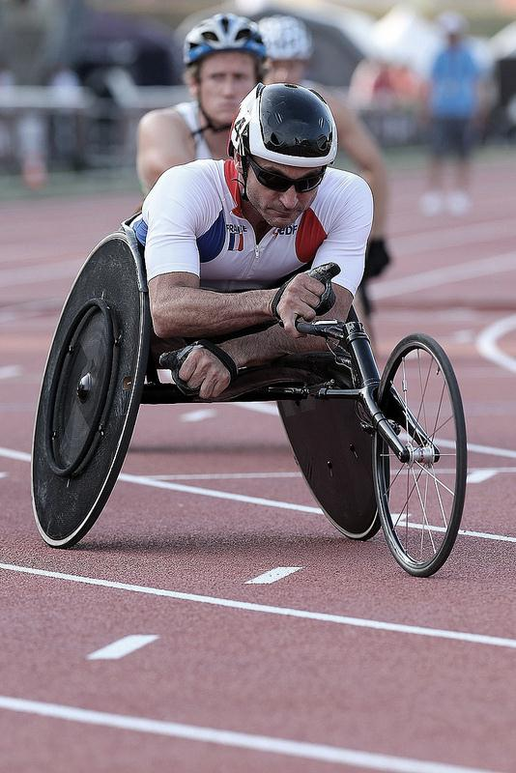
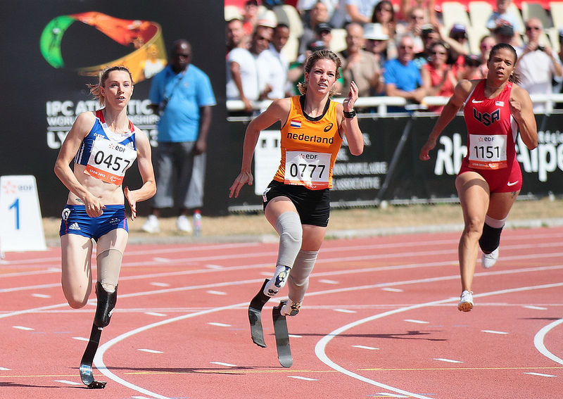

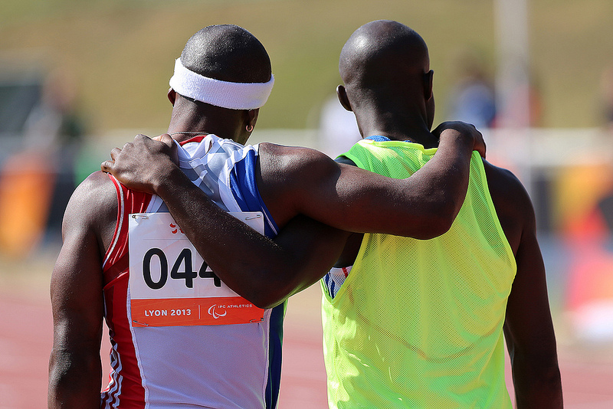



Sommaire

Prérogatives fédérales p 2

Réalisation et homologation p 2 à 3

Epreuves reconnues p 4 à 7

Procès-verbal de demande de record p 8

- Prérogatives fédérales

La Fédération Française Handisport reconnait des records de France pour les épreuves reprises au point 3 du présent règlement. La commission nationale des officiels d'athlétisme handisport (CNOAH) au sein de la FFH est responsable de cette gestion en collaboration avec les services développement et performance de la commission nationale d'athlétisme handisport.

Le panel représentatif de la commission pour homologuer les records sera constitué a minima de deux membres désignés de la CNOAH.
Ils peuvent être accompagnés d'une personne extérieure en fonction des besoins identifiés par le responsable de la CNOAH.

- Réalisation et Homologation

2.1
Les records de France devront être établis au cours de compétitions reconnues par la commission athlétisme de la FFH dont la liste est établie au point 2.7 de ce règlement et obligatoirement encadrées par des officiels formés et agréés par la FFH et/ou par WPA

Pour être homologable, l'athlète doit répondre aux conditions suivantes :

- Être licencié(e) au plus tard la veille de la compétition à la FFH
- Être classifié(e) au plus tard la veille de la compétition en détenant soit :
a) un statut de classification national ou international ‘’Confirmé’’ (C)
b) un statut de classification national ou international ‘’Review’’ (R)

2.2
Excepté pour les concours prévus aux Règles 4.7 et 4.8 des règles de compétition de la FFH et les compétitions tenues à l’extérieur du stade en vertu de la Règle 49 de ces mêmes règles, aucune performance accomplie par un athlète dans une compétition mixte ne sera homologuée.

2.3
Les Catégories suivantes de Records sont reconnues par la FFH :

- Records de France Séniors (Open en WPA), U20 et U17 absolus en extérieur et en salle pour chaque classe de handicap et pour les épreuves reconnues au point 3.1 de ce présent règlement.
- Pour les athlètes U20 ans et U17, l'âge retenu est celui en cours au 31 décembre de l’année de réalisation de la performance.

- Un athlète d'une catégorie d'âge inférieure peut détenir par extension les records de France des catégories d'âges supérieures si sa performance et les conditions de réalisation le justifient.

2.4
Le délégué technique FFH, si désigné, ou le juge arbitre FFH aura en charge de s’assurer que toutes les exigences de procédure mentionnées dans cette règle sont remplies.

2.5
Lorsqu’une performance égale ou améliore un record existant, le délégué technique FFH ou le juge arbitre FFH, rassemblera sans délai toutes les informations requises en vue de l’homologation.
Aucune performance ne sera considérée comme un record tant qu’elle n’aura pas été homologuée par la commission ad hoc au sein de la FFH.
Le délégué technique ou le juge arbitre FFH informera la commission athlétisme de la FFH de son intention de soumettre la performance à l’homologation à l'adresse suivante : athletisme@handisport.org

2.6
La performance soumise doit être supérieure ou égale au record de France existant de l’épreuve tel qu’il est enregistré par la commission chargée de l’athlétisme au sein de la FFH.
Si un record de France est égalé il aura le même statut que le record de France existant.

2.7
Les records établis lors des Championnats du Monde, Championnats Continentaux, Championnats de France, les meetings internationaux du circuit ‘’World Para Athletics’’ et les meetings français déclarés à l'IPC, seront homologués une fois que la fédération organisatrice aura validé les résultats de la compétition.

Les records établis lors d'une autre compétition homologuée par la commission athlétisme de la FFH, feront l’objet d’un procès-verbal de record en français (document en annexe) qui sera transmis à la commission athlétisme de la FFH pour homologation

2.8
Les records devront répondre à toutes les conditions de validité des performances. Un contrôle antidopage n’est pas requis pour homologuer un record.
Cependant s’il est établi ultérieurement qu’à la période d’établissement du record un athlète (ou un membre de l’équipe pour les relais) était en infraction relativement à la règlementation sur le dopage le record sera annulé.

3. Épreuves hommes et femmes pour lesquelles des Records de France sont reconnus

Correspondance des sigles pour l'homologation des performances chronométrées :
- Par appareil de chronométrage entièrement automatique (T.E.A.)
- Manuellement (T.M.)
- Par Transpondeurs (T.T.)

3.1. Courses sur piste en extérieur et intérieur (TEA seulement)
Courses sur piste
Classe | 60m en salle | 100m | 200m | 400m | 800m | 1500m | 5000m | 10000m
11 | X | X | X | X | X | X | X
12 | X | X | X | X | X | X | X
13 | X | X | X | X | X | X | X
31
32 |  | X | X | X | X | X
33 |  | X | X | X | X | X | X
34 |  | X | X | X | X | X | X
35 | X | X | X | X | X | X | X
36 | X | X | X | X | X | X | X
37 | X | X | X | X | X | X | X
38 | X | X | X | X | X | X | X
40 | X | X
41 | X | X
42 | X | X | X | X | X | X | X
43 | X | X | X | X | X | X | X
44 | X | X | X | X | X | X | X
45 | X | X | X | X | X | X | X
46 | X | X | X | X | X | X | X
47 | X | X | X | X | X | X
51 |  | X | X | X | X | X | X | X
52 |  | X | X | X | X | X | X | X
53 |  | X | X | X | X | X | X | X
54 |  | X | X | X | X | X | X | X
60 | X | X | X | X | X | X | X | X
61 | X | X | X | X | X | X | X
62 | X | X | X | X | X | X | X
63 | X | X | X | X | X | X | X
64 | X | X | X | X | X | X | X
71 | X | X | X | X
72 | X | X | X | X

3.2. Courses sur route
T.E.A. – T.M. ou T.T.

Courses Hors Stade
Classe | 5 Km | 10 Km | Semi-Marathon | Marathon
11 | X | X | X | X
12 | X | X | X | X
13 | X | X | X | X
31
32 | X | X | X | X
33 | X | X | X | X
34 | X | X | X | X
35 | X | X | X | X
36 | X | X | X | X
37 | X | X | X | X
38 | X | X | X | X
40
41
42 | X | X | X | X
43 | X | X | X | X
44 | X | X | X | X
45 | X | X | X | X
46 | X | X | X | X
47 | X | X | X | X
51 | X | X | X | X
52 | X | X | X | X
53 | X | X | X | X
54 | X | X | X | X
60 | X | X | X | X
61 | X | X | X | X
62 | X | X | X | X
63 | X | X | X | X
64 | X | X | X | X
71
72

3.3 Concours

Concours
Classe | Longueur | Triple Saut | Hauteur | Poids | Disque | Javelot | Massue | Marteau | Perche
11 | X | X | X | X | X | X
12 | X | X | X | X | X | X
13 | X | X | X | X | X | X
31 |  |  |  | X | X | X | X
32 |  |  |  | X | X | X | X
33 |  |  |  | X | X | X
34 |  |  |  | X | X | X
35 | X | X | X | X | X | X
36 | X | X | X | X | X | X
37 | X | X | X | X | X | X
38 | X | X | X | X | X | X
40 |  |  |  | X | X | X
41 |  |  |  | X | X | X
42 | X | X | X | X | X | X
43 | X | X | X | X | X | X
44 | X | X | X | X | X | X
45 | X | X | X | X | X | X
46 | X | X | X | X | X | X
47 | X | X | X | X | X | X
51 |  |  |  | X | X | X | X
52 |  |  |  | X | X | X
53 |  |  |  | X | X | X
54 |  |  |  | X | X | X
55 |  |  |  | X | X | X
56 |  |  |  | X | X | X
57 |  |  |  | X | X | X
60 | X | X | X | X | X | X |  | X | X
61 | X | X | X | X | X | X
62 | X | X | X | X | X | X
63 | X | X | X | X | X | X
64 | X | X | X | X | X | X

3.4 Relais

Relais : 4x100 – 4 x 400 et universel
Classe de Handicap | Composition de l’équipe
T11-13 | Doit comprendre au minimum 1 athlète T11 et  Doit comprendre au maximum 1 athlète T13
T33-34 | Doit comprendre au moins un athlète T33
T35-38 | Doit comprendre au maximum 2 athlètes T38
T42-47 , T61-64 | Doit comprendre au maximum 2 athlètes T46/47
T 51-52 | Doit comprendre au minimum 1 athlète T51
T53-54 | Doit comprendre au minimum un athlète T53
Universel | Doit comprendre des athlètes hommes et femmes à parité.  Doit comprendre 1 athlète DV, 1 athlète amputé(e), 1 athlète ayant une paralysie cérébrale et 1 athlète en fauteuil

Procès-Verbal de record de France d'athlétisme handisport
Compétition
Date et Ville
Nom du Stade
Epreuve

Catégorie d’âge/Sexe

Performance

Nom-Prénom / Licence / Classification

Pour un relais ou une épreuve des classes 11 et 12 : noms des autres relayeurs ou nom(s) du ou des guides:
2eme Athlète relais ou 1er guide déficient visuel

3eme Athlète relais ou 2eme guide déficient visuel

4eme Athlète relais

Documents à joindre impérativement
Programme et résultats complets de la compétition ainsi que le rapport du juge arbitre FFA ou FFH

Courses 100m à 200m : Point Zéro de la session, Photo Finish, Vitesse du vent
Courses 60m et supérieures à 200m : Point Zéro de la session, Photo Finish ou temps manuel des 3 chronométreurs.
Courses Hors Stade.
- Temps officiel déterminé par le transpondeur de l’athlète et, s’il y a lieu, le temps réel ; ou le temps manuel des chronométreurs.
- Copie du certificat de mesurage.
Sauts : Copie de la feuille d’épreuve, copie de la feuille d’anémométrie si Lg ou TS
Lancers : Copie de la feuille d’épreuve, fiche de contrôle de l’engin utilisé pour le record

L’ensemble de ces pièces seront transmises au format PDF par courrier électronique à athletisme@handisport.org La commission se réserve le droit de rechercher les documents éventuellement manquants au dossier
Je soussigné,
Juge Arbitre FFA ou FFH de la compétition indiquée ci-dessus, certifie la régularité de l’épreuve au cours de laquelle a été établi le record de France objet de ce procès-verbal.
Les règles des compétitions de la Fédération Française Handisport ont été suivies.
Fait le et à :

Signature du Juge Arbitre


COMMISSION D'ATHLÉTISME HANDISPORT
Membres du jury d'homologation

E-mail d'envoi des dossiers d'homologation
athletisme@handisport.org

Responsable des règlements : Jean-Marcel Martin
jmarcelmartin@gmail.com
Tél : 06 14 90 71 87

Responsable du développement : Denis Charreyre
d.charreyre@handisport.org
Tél : 06 26 15 45 58

Responsable de la performance : Guy Ontanon
g.ontanon@handisport.org
Tél : 06 76 94 90 63

